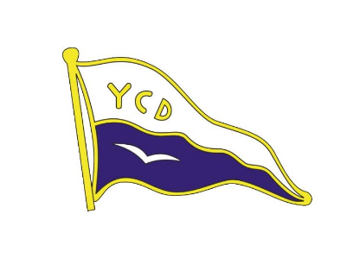
YACHT CLUB DOKSY
Loděnice U JEZERA, 472 01 Doksy

Vypsání závodu
Sdružený krajský přebor KSJ 16+17

Lodní třídy: Finn-4K, ILCA 4-4K, Pirát-4K, Fireball-3C, Star-3C, Star-2, Optimist-1

Pořadatel:

Yacht Club Doksy

Pravidla:

Závod bude řízen pravidly, jak je definováno v Závodních pravidlech jachtingu.

Hlavní rozhodčí:

Ing. Petr Háma

Lokalita:

Yacht Club Doksy, Loděnice U jezera, 472 01 Doksy

Termín:

22. 05. – 23. 05. 2022

Časový plán závodu:

První závodní den

8.30 – 10.00: registrace

10:15 Zahajovací ceremoniál

11.30 – 18.00: rozjížďky

Druhý závodní den

10.00 – 13.00: rozjížďky

Vyhlášení výsledků proběhne za účasti prvních třech závodníků v každé třídě, čas bude upřesněn při projetí cílem poslední rozjížďky.

Startovné:

Star 500,- Kč

FB 500,- Kč

L47 300,- Kč

Pirát 500,- Kč

Finn 300,- Kč

Optimist 200,- Kč

Plachetní směrnice:

Plachetní směrnice jsou tvořeny směrnicemi ZPJ Dodatek S – Standardní plachetní směrnice, a doplňujícími plachetními směrnicemi, které jsou vyvěšeny na oficinální vývěsní tabuli.

Doprovodné čluny musí registrovat u pořadatele.

Prohlášení:

Závodníci se účastní závodu zcela na svoji vlastní odpovědnost. Pořadatel, Závodní komise, Jury nebo jiné strany a osoby, které se podílí na organizaci závodu, nepřijmou odpovědnost za materiální škody nebo zranění a smrt ve spojení ať přímém nebo nepřímém se závodem.

Pojištění:

Každý účastník, včetně doprovodných lodí, musí mít pojištění odpovědnosti třetí straně s minimální výší plnění 9.000.000,- Kč.

Kontakt:

Petr Háma

+420 777 996 728

petr.hama@seznam.cz

